## Министерство образования и молодежной политики Свердловской области



ГАПОУ СО «Екатеринбургский колледж транспортного строительства»

Отчёт по программе «**Практическое занятие 7.2**»

Выполнил: Сергеева Агата Андреевна

Группа: ПР-21

Преподаватель: Мирошниченко Г.В

2024 г.

**Задание 7:**

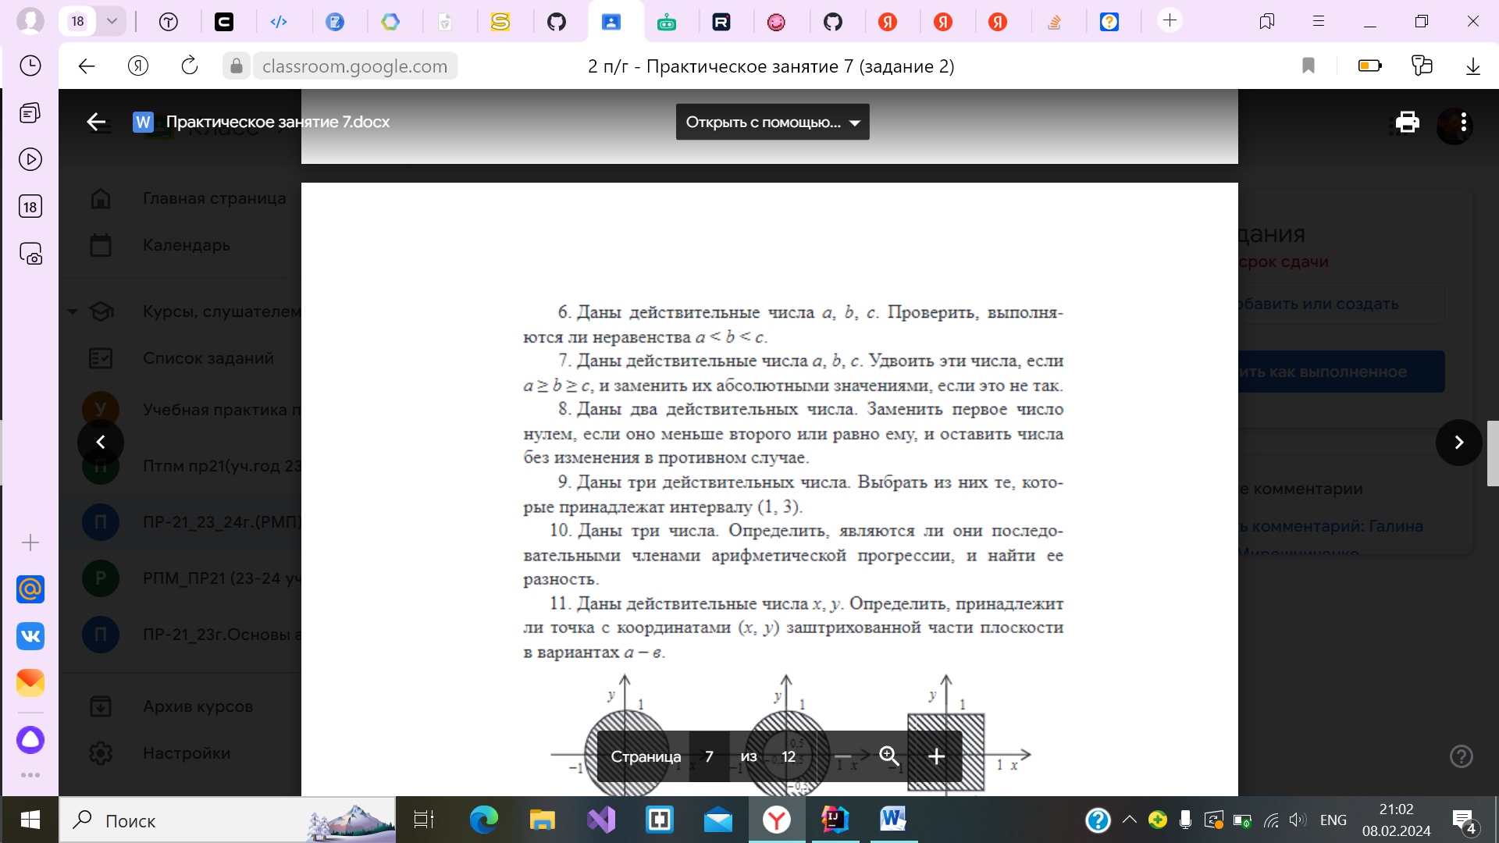

**Входные данные: a,b,c – действительные числа,double**

**Выходные данные:** a,b,c – действительные числа, изменённые согласно условию,double

**Блок-схема:**

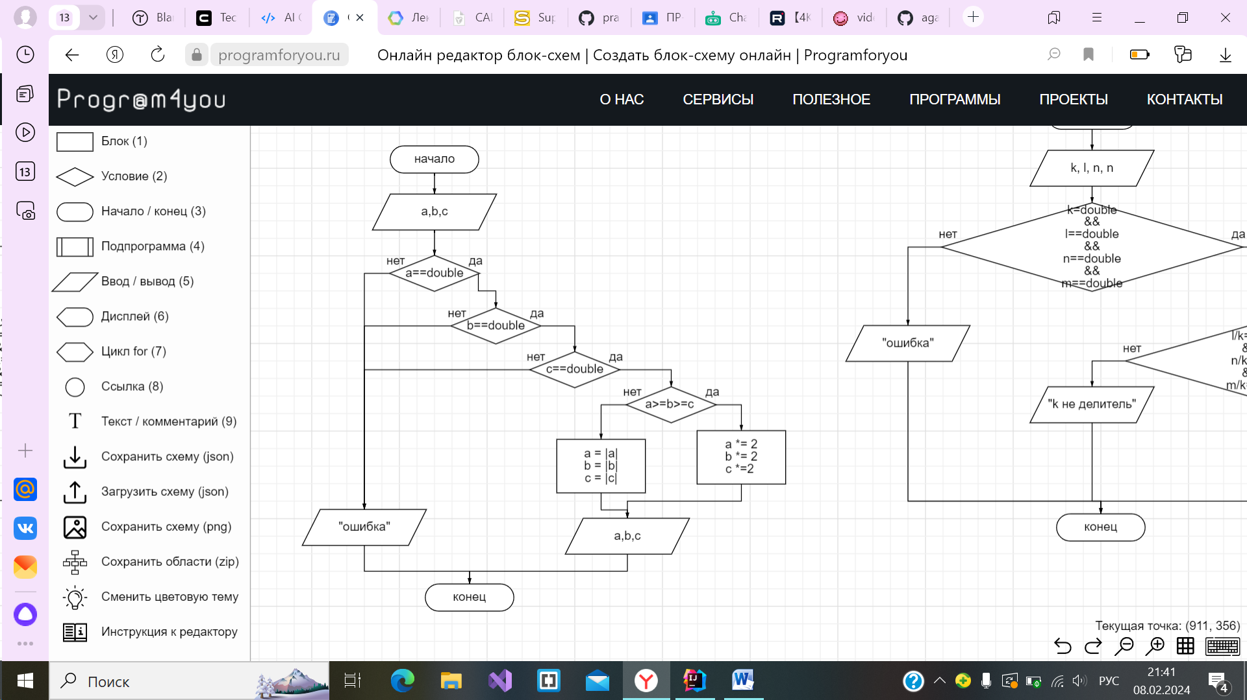

**Листинг программы:**

try  
{  
 *println*("Задание 7")  
 *print*("Введите a: ")  
 var a = *readLine*()!!.*toDouble*()  
 *print*("Введите b: ")  
 var b = *readLine*()!!.*toDouble*()  
 *print*("Введите c: ")  
 var c = *readLine*()!!.*toDouble*()  
 when {  
 a >= b && b >= c -> {  
 a *= 2  
 b *= 2  
 c *= 2  
 }  
  
 else -> {  
 a = *abs*(a)  
 b = *abs*(b)  
 c = *abs*(c)  
  
 }  
 }  
 *println*("a: $a \nb: $b \nc: $c")  
}  
catch (e:Exception)  
{  
 *println*("Ошибка")  
}

**Тестовые ситуации:**

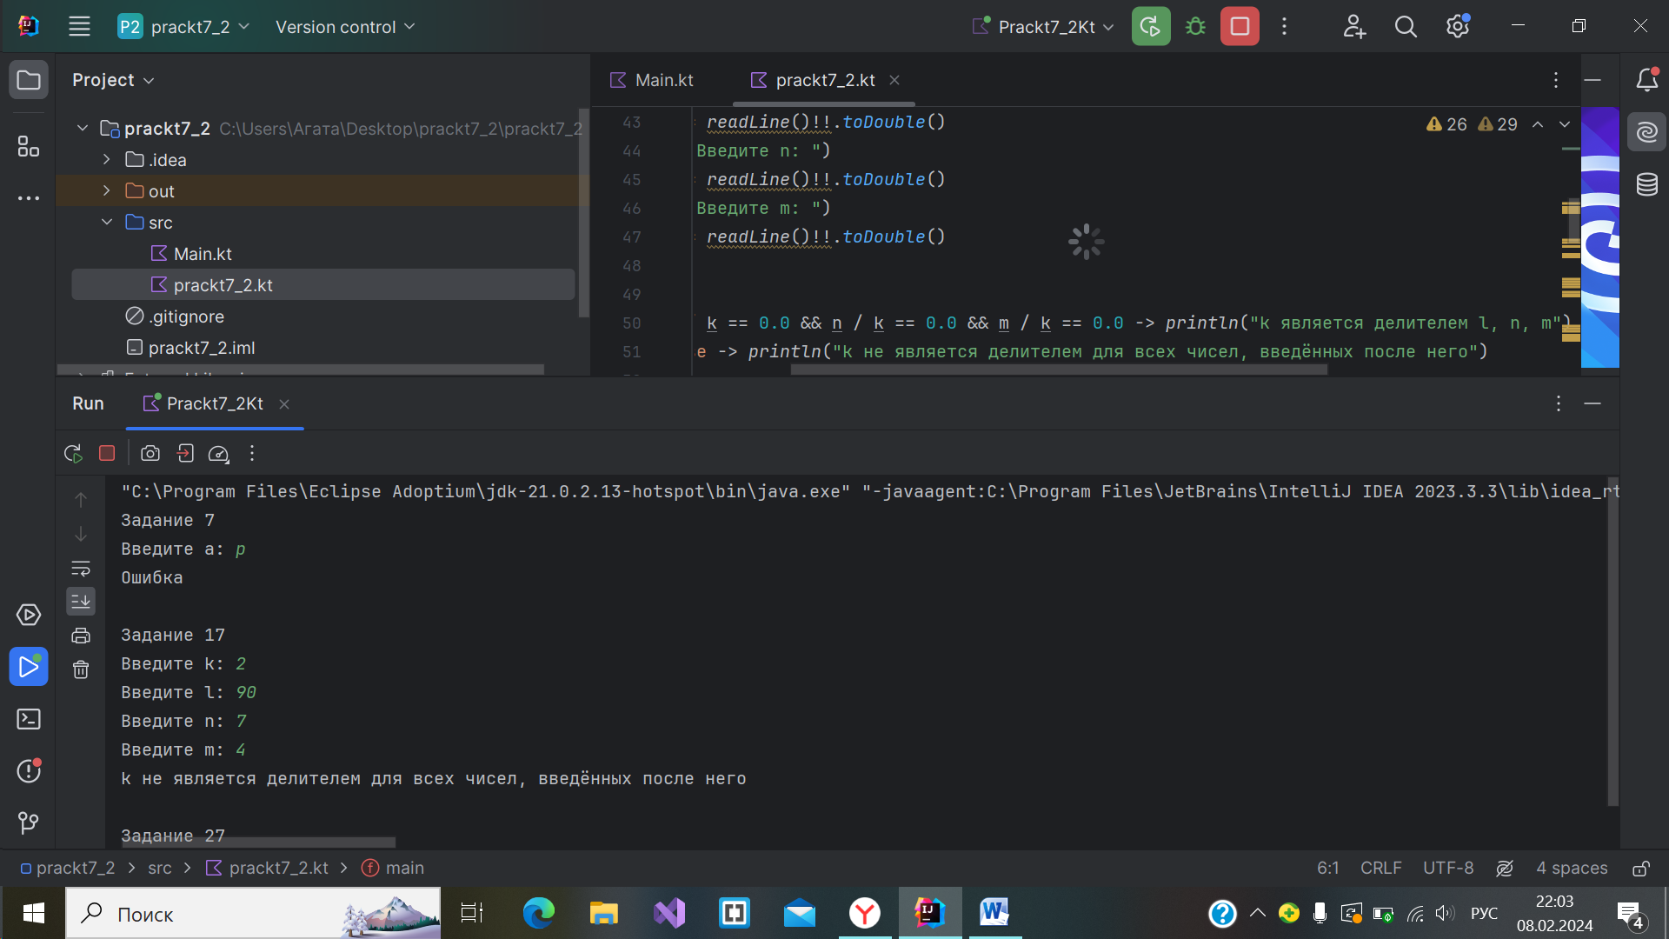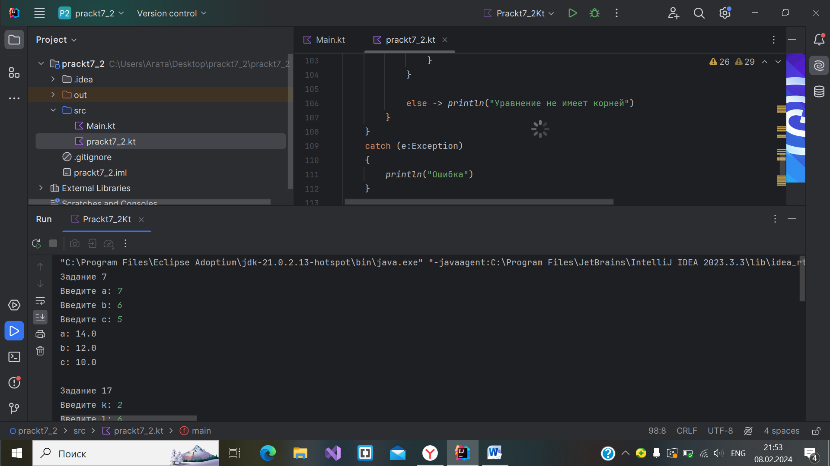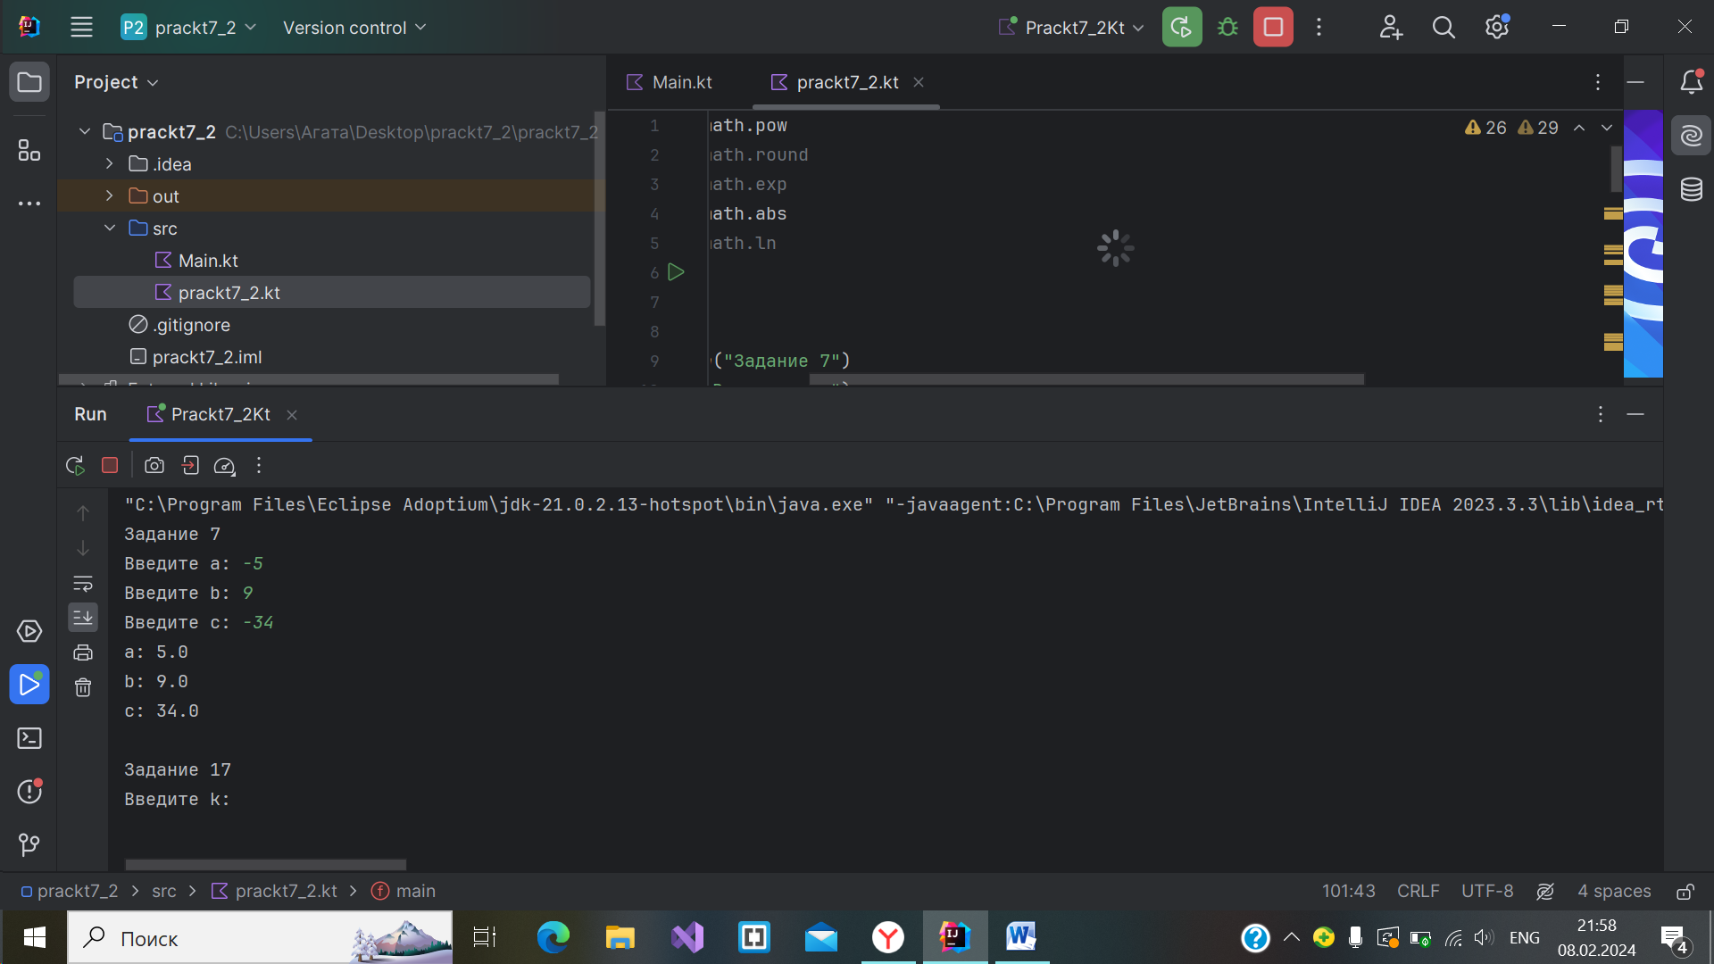

**Задание 17:**

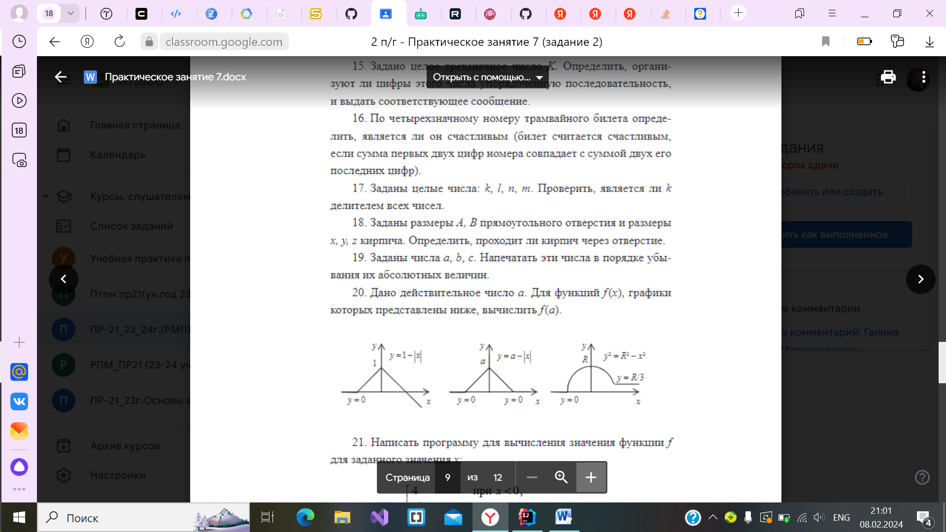

**Входные данные:** k, l, n, m – целые числа,double

**Выходные данные:** сообщение, согласно условию, string

**Блок-схема:**

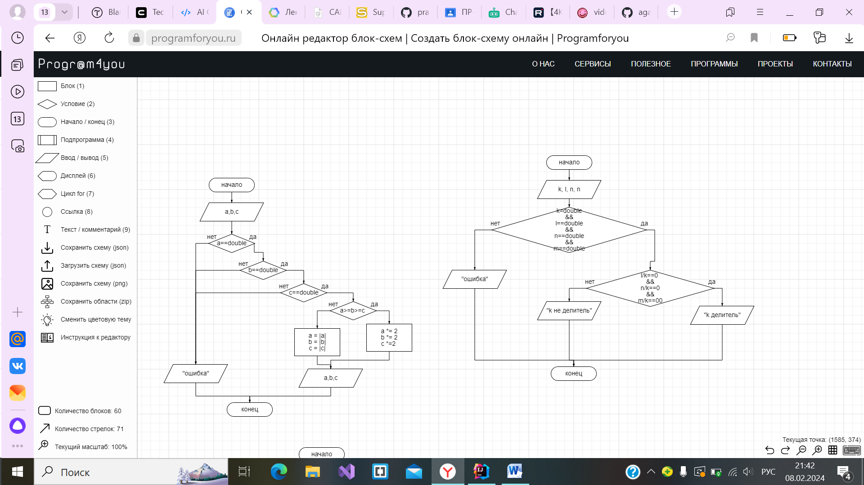

**Листинг программы:**

try  
{  
 *println*("Задание 17")  
 *print*("Введите k: ")  
 var k = *readLine*()!!.*toDouble*()  
 *print*("Введите l: ")  
 var l = *readLine*()!!.*toDouble*()  
 *print*("Введите n: ")  
 var n = *readLine*()!!.*toDouble*()  
 *print*("Введите m: ")  
 var m = *readLine*()!!.*toDouble*()  
 when  
 {  
 l % k == 0.0 && n % k == 0.0 && m % k == 0.0 -> *println*("k является делителем l, n, m")  
 else -> *println*("k не является делителем для всех чисел, введённых после него")  
  
 }  
}  
catch (e:Exception)  
{  
 *println*("Ошибка")  
}

**Тестовые ситуации:**

 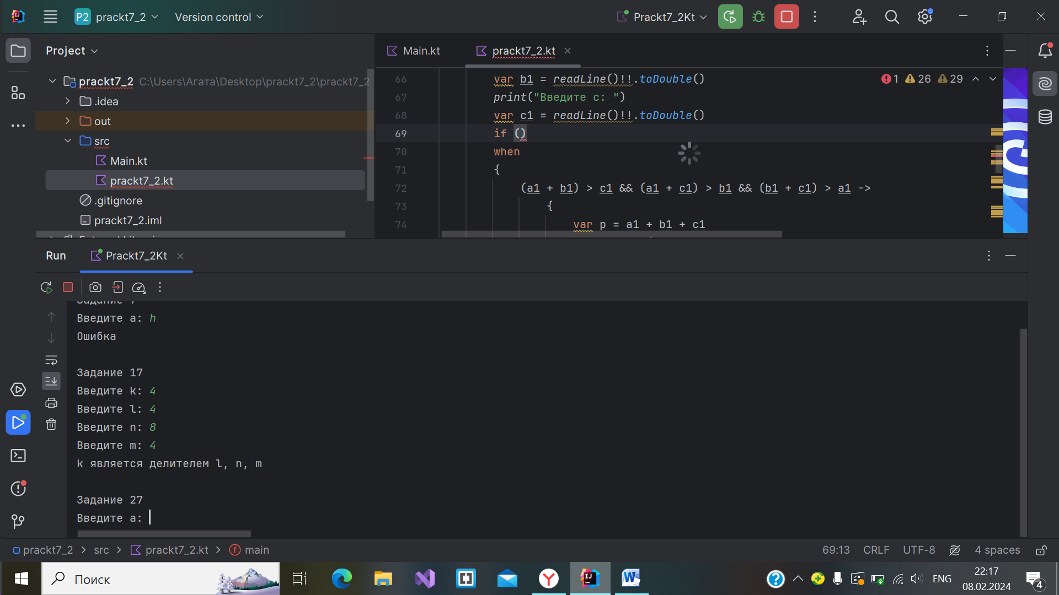 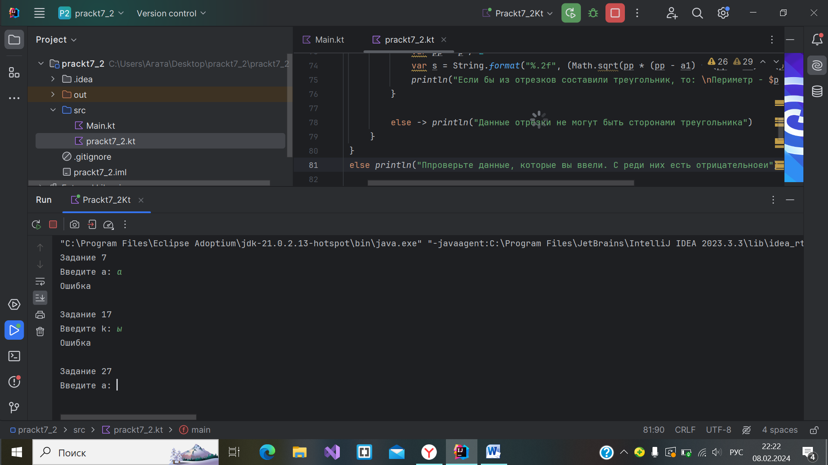

**Задание 27:**

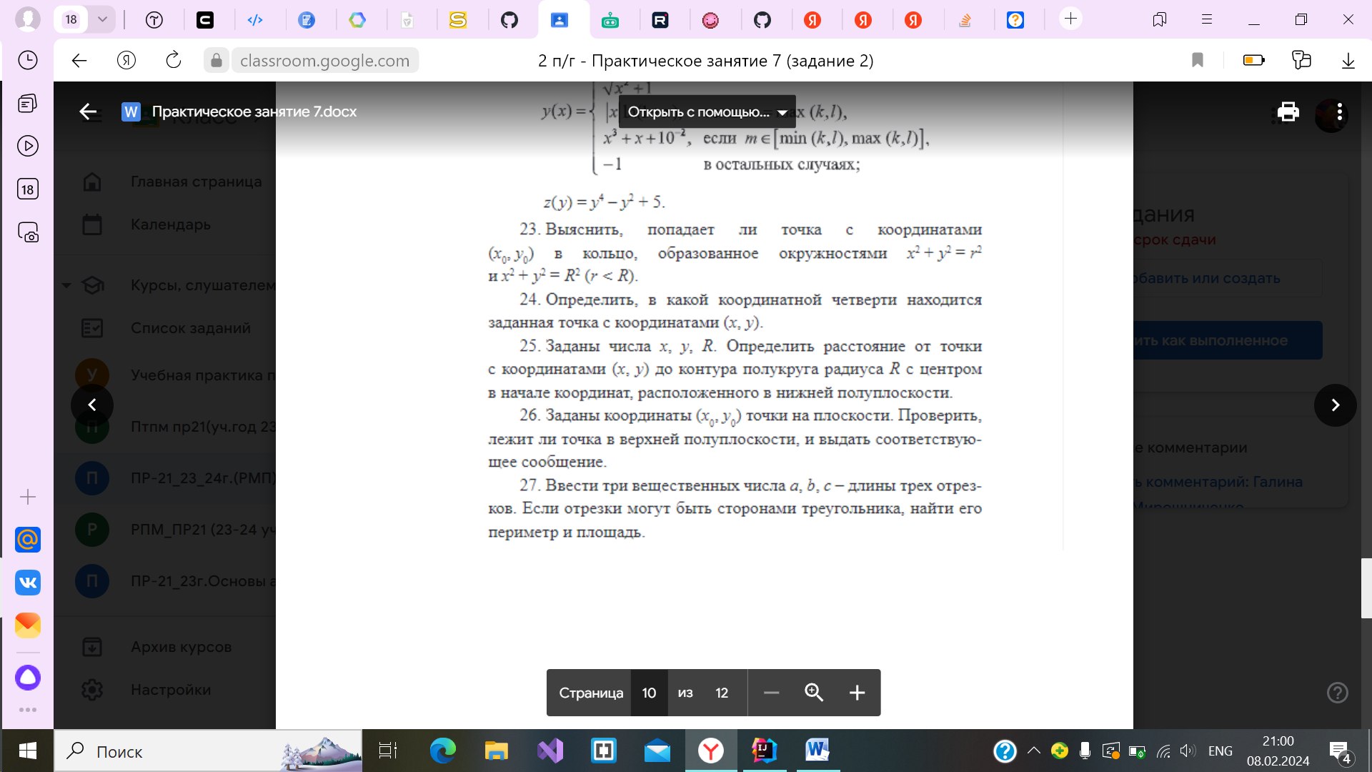

**Входные данные: a1, b1, c1 - ,double**

**Выходные данные:** p – периметр треугольника,double; s - площадь треугольника ,double, если из сторон можно построить треугольник). Сообщение о том, что из сторон нельзя построить треугольник в обратном случае

**Блок-схема:**

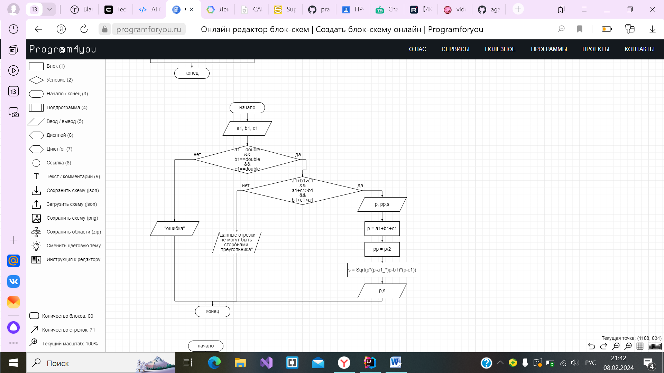

**Листинг программы:**

try  
{  
 *println*("\nЗадание 27")  
 *print*("Введите a: ")  
 var a1 = *readLine*()!!.*toDouble*()  
 *print*("Введите b: ")  
 var b1 = *readLine*()!!.*toDouble*()  
 *print*("Введите c: ")  
 var c1 = *readLine*()!!.*toDouble*()  
 if (a1>0&&b1>0&&c1>0) {  
 when {  
 (a1 + b1) > c1 && (a1 + c1) > b1 && (b1 + c1) > a1 -> {  
 var p = a1 + b1 + c1  
 var pp = p / 2  
 var s = String.*format*("%.2f", (Math.sqrt(pp * (pp - a1) * (pp - b1) * (pp - c1))))  
 *println*("Если бы из отрезков составили треугольник, то: \nПериметр - $p \nПлощадь - $s")  
 }  
  
 else -> *println*("Данные отрезки не могут быть сторонами треугольника")  
 }  
 }  
 else *println*("Проверьте данные, которые вы ввели. Среди них есть отрицательное")  
}  
catch (e:Exception)  
{  
 *println*("Ошибка")  
}

**Тестовые ситуации:**

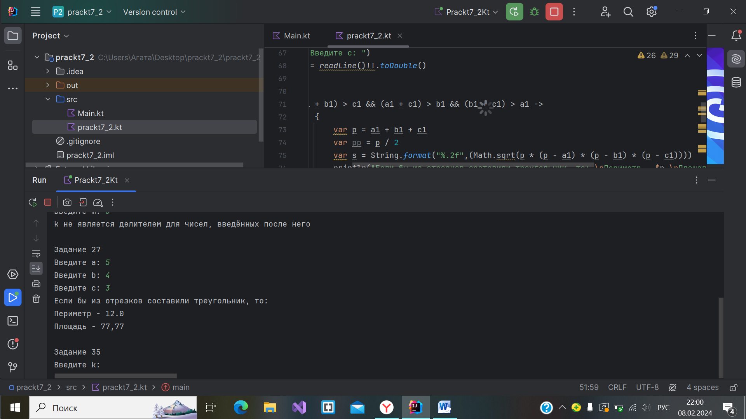 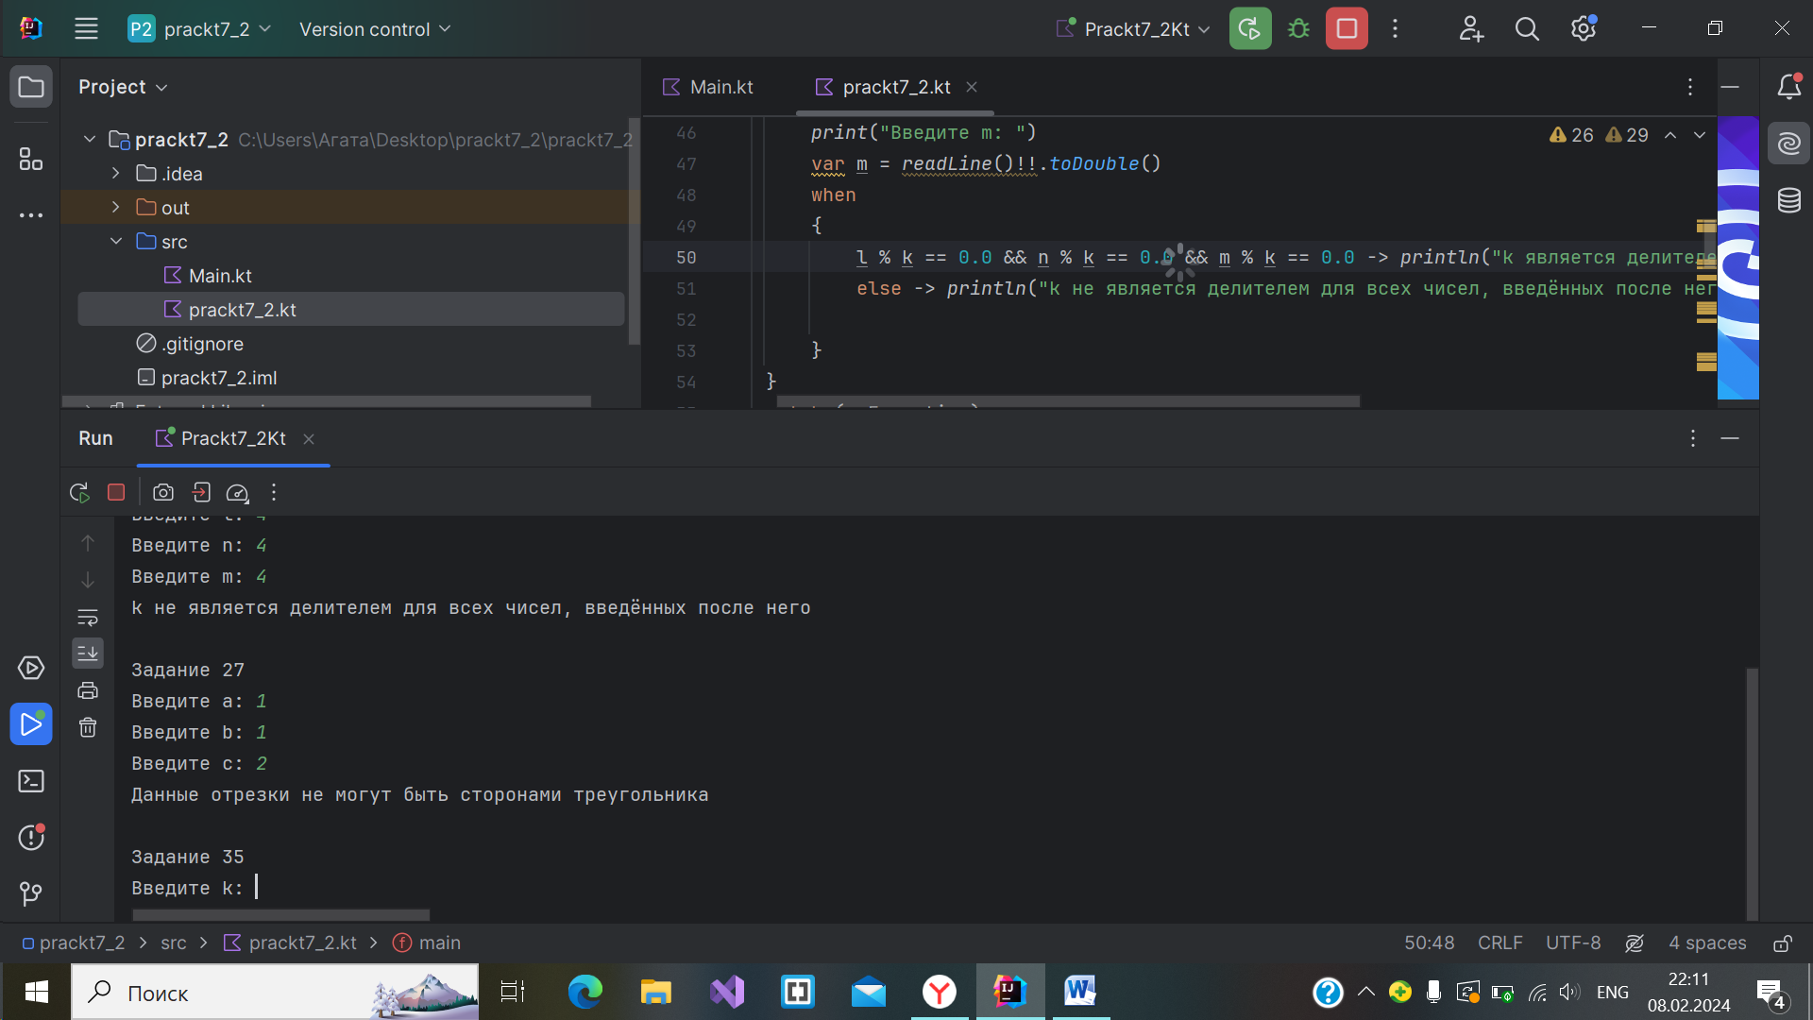

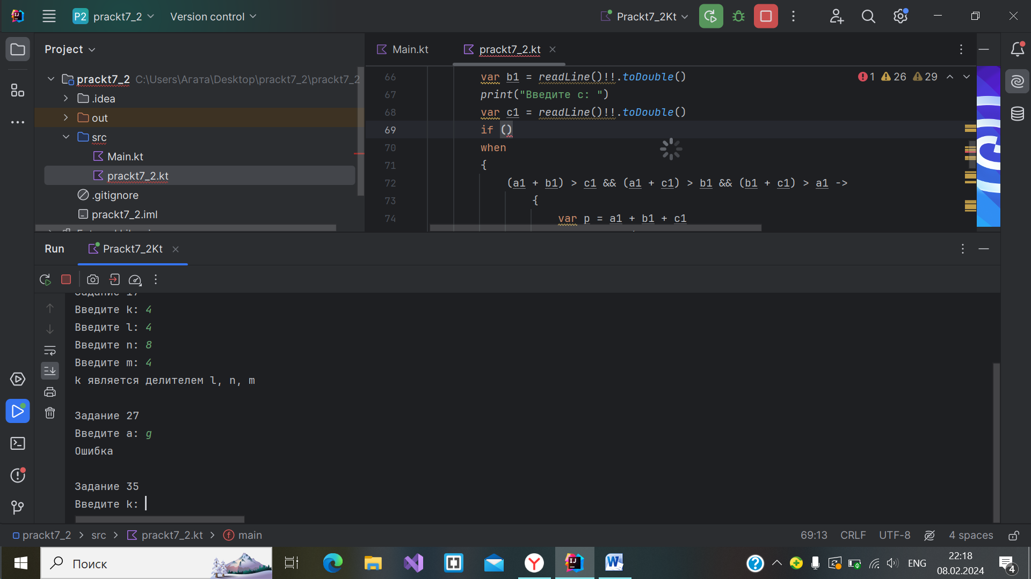 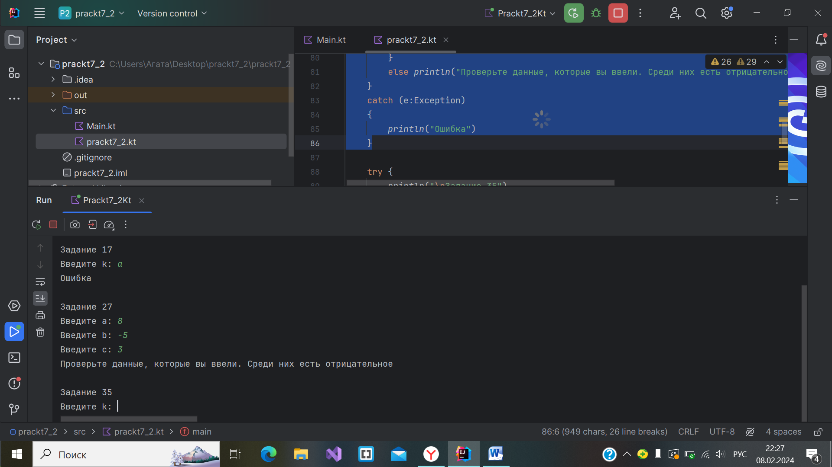

**Задание 35:**

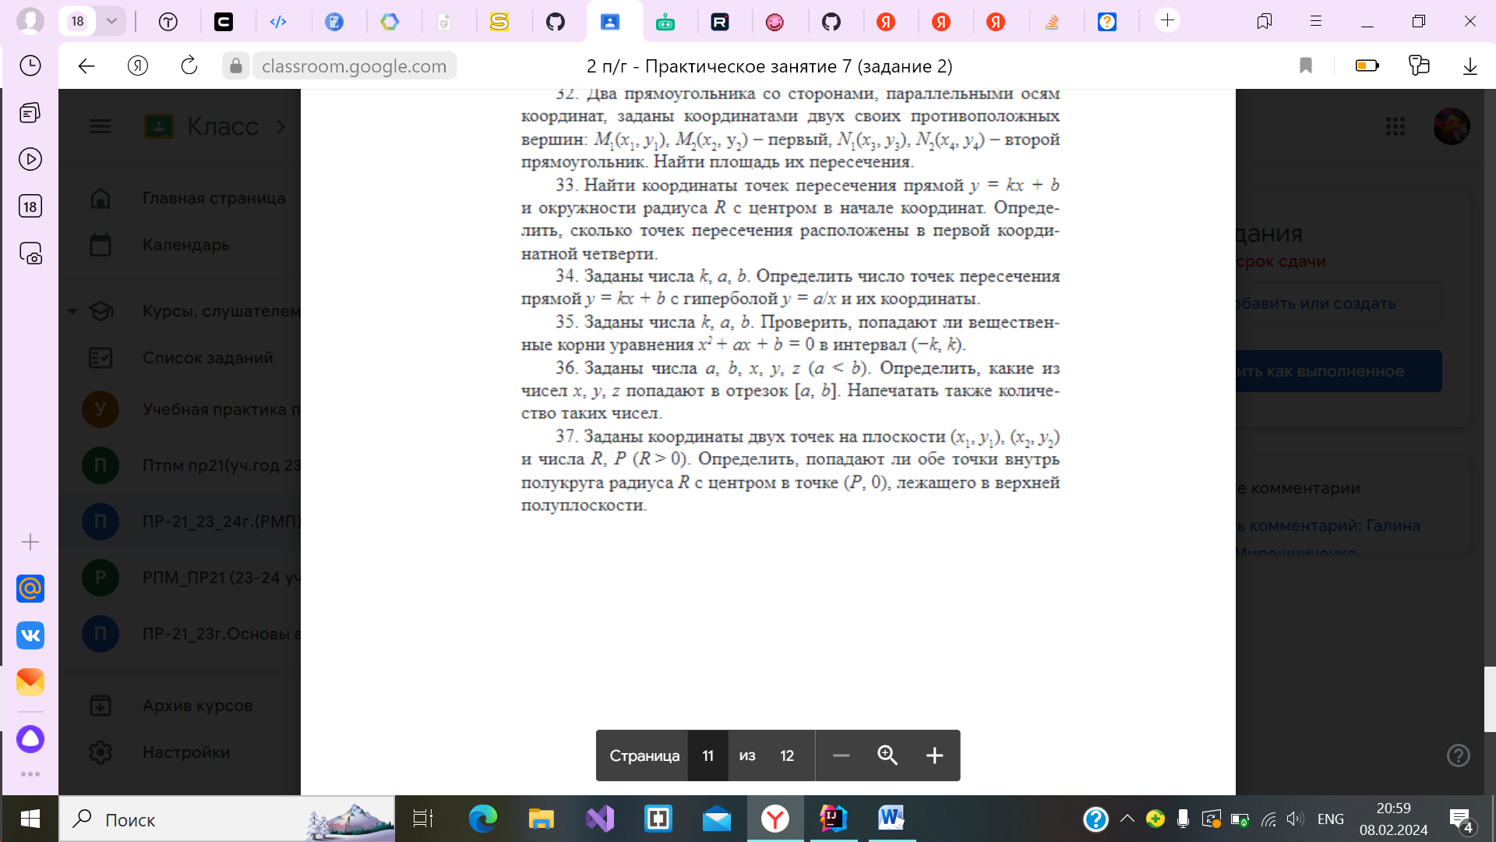

**Входные данные:** k, a, b – числа, double

**Выходные данные:** сообщение, согласно условию, string

**Блок-схема:**

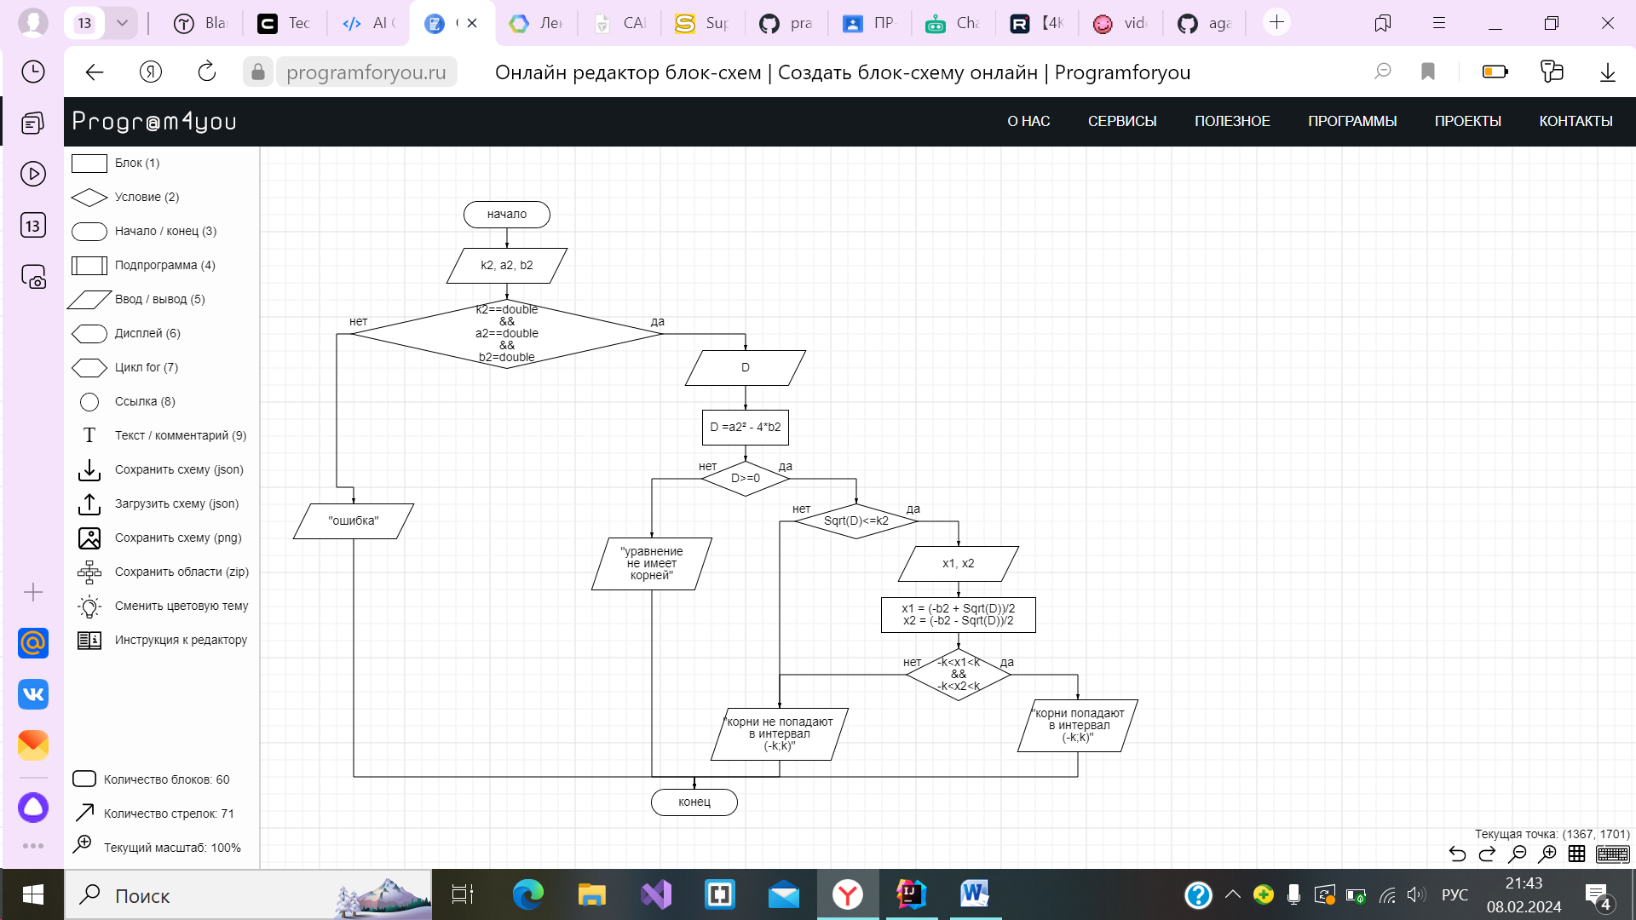

**Листинг программы:**

try {  
 *println*("\nЗадание 35")  
 *print*("Введите k: ")  
 var k2 = *readLine*()!!.*toDouble*()  
 *print*("Введите a: ")  
 var a2 = *readLine*()!!.*toDouble*()  
 *print*("Введите b: ")  
 var b2 = *readLine*()!!.*toDouble*()  
 var D = a2.*pow*(2) - 4 * b2  
 var mk = -k2  
 when {  
 D >= 0.0 -> {  
 if (Math.sqrt(D) <= k2) {  
 var x1 = (-b2 + Math.sqrt(D)) / 2  
 var x2 = (-b2 - Math.sqrt(D)) / 2  
 *println*("x1: ${"%.2f".*format*(x1)}\nx2: ${"%.2f".*format*(x2)}")  
 if ((-k2 < x1 && x1 < k2) && (-k2 < x2 && x2 < k2)) *println*("Корни уравнения попадают в интервал ($mk; $k2)")  
 else *println*("Корни уравнения не попадают в интервал ($mk;$k2)")  
 }  
 else *println*("Корни уравнения не попадают в интервал ($mk;$k2)")  
 }  
 else -> *println*("Уравнение не имеет корней")  
 }  
}  
catch (e:Exception)  
{  
 *println*("Ошибка")  
}

**Тестовые ситуации:**

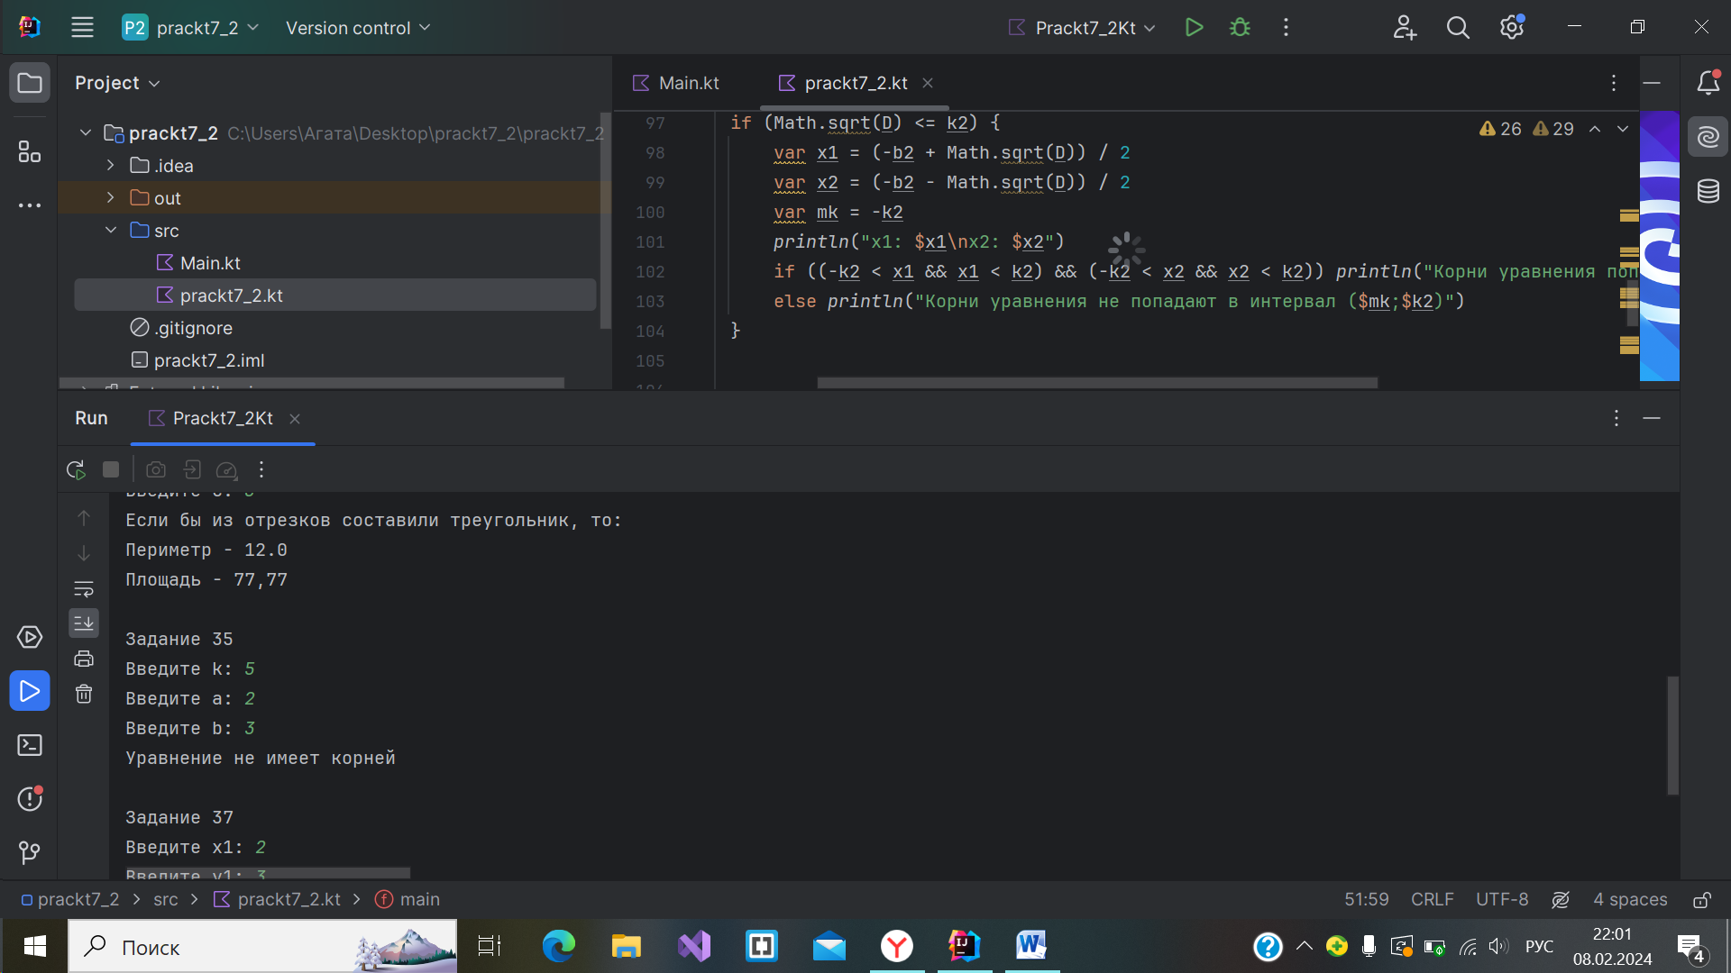 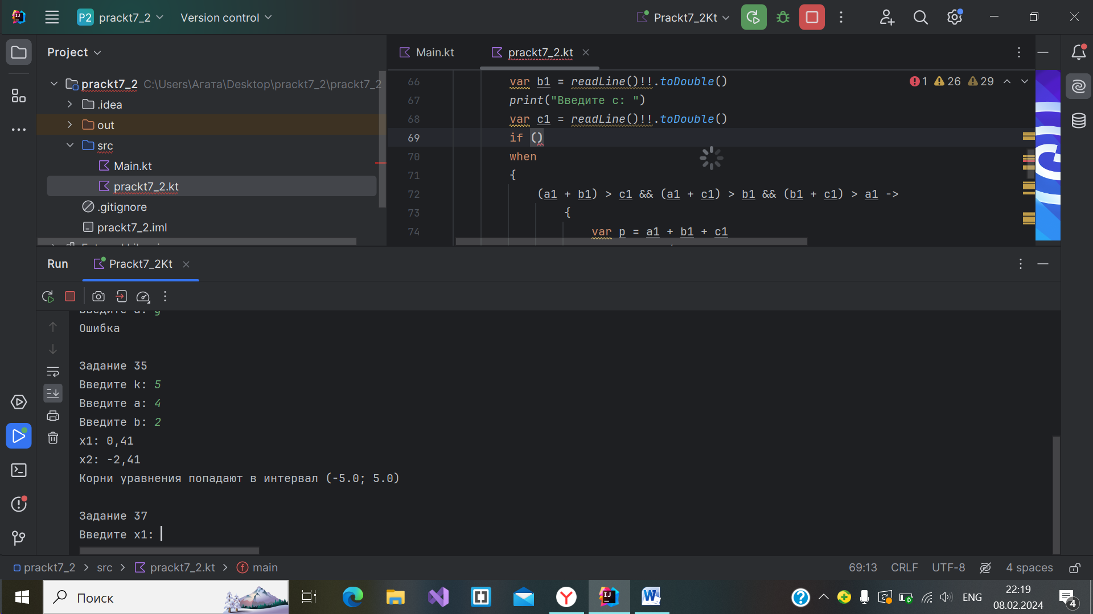 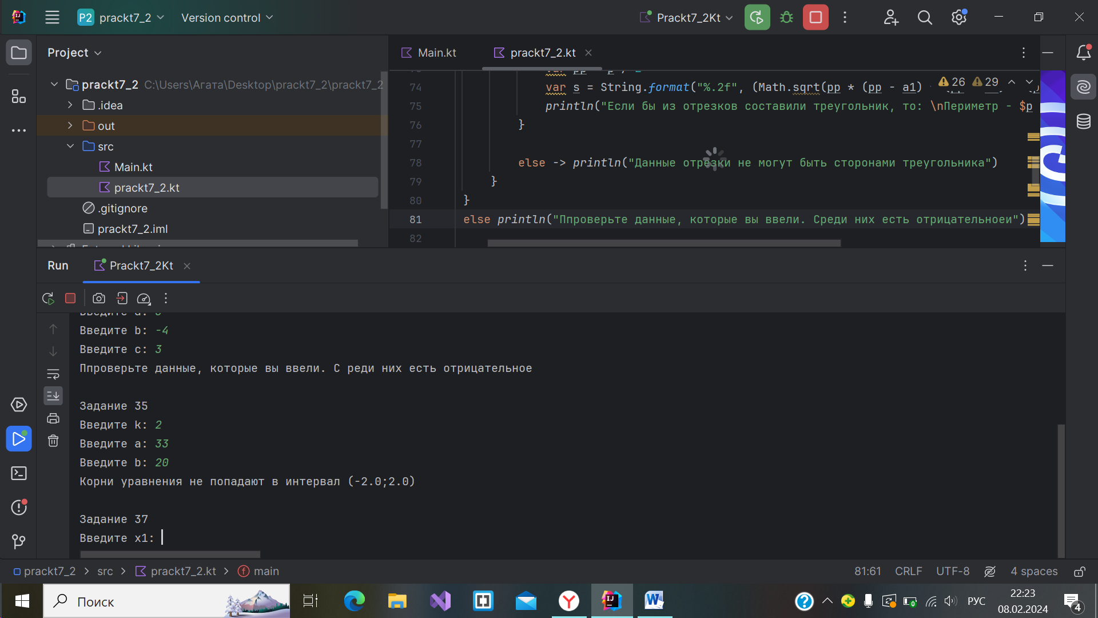 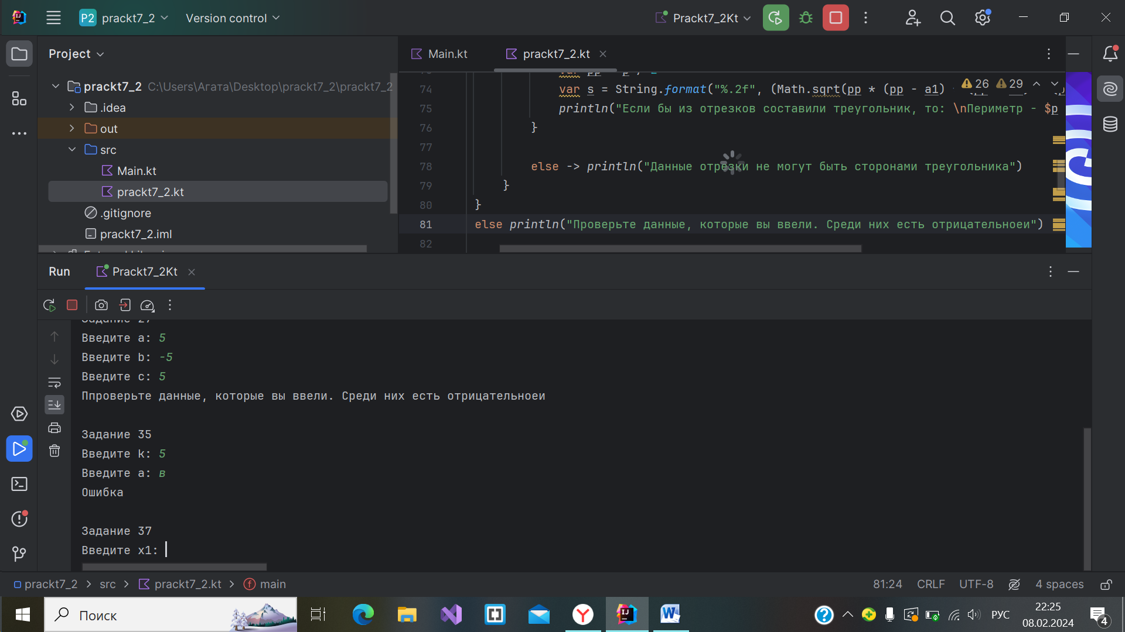

**Задание 37:**



**Входные данные:** x11, y11, x22, y22 – координаты точек, double; R – радиус, double; P – значение центра окружности по оси абсцисс, double.

**Выходные данные:**

**Блок-схема:**

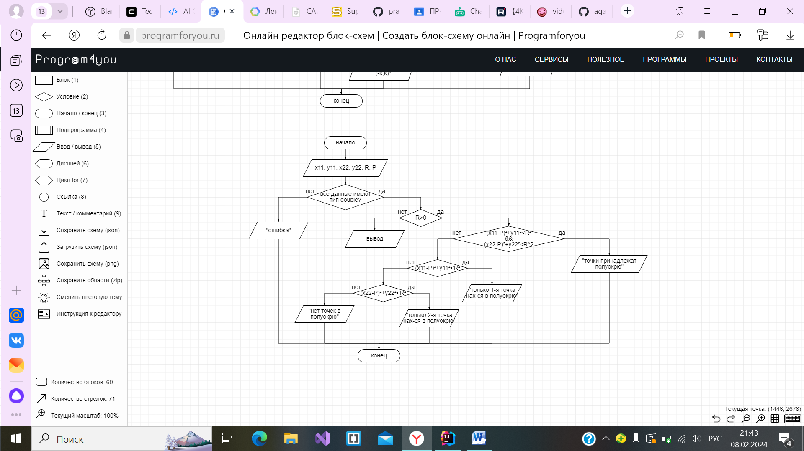

**Листинг программы:**

try  
{  
 *println* ("\nЗадание 37")  
 *print* ("Введите x1: ")  
 var x11 = *readLine*()!!.*toDouble*()  
 *print* ("Введите y1: ")  
 var y11 = *readLine*()!!.*toDouble*()  
 *print*("Введите x2: ")  
 var x22 = *readLine*()!!.*toDouble*()  
 *print*("Введите y2: ")  
 var y22 = *readLine*()!!.*toDouble*()  
 *print*("Введите радиус: ")  
 var R = *readLine*()!!.*toDouble*()  
 *print*("Введите ( ... : 0 ): ")  
 var P = *readLine*()!!.*toDouble*()  
 if (R>0)  
 {  
 if (((x11-P).*pow*(2)+y11.*pow*(2))<R.*pow*(2) && ((x22-P).*pow*(2)+y22.*pow*(2))<R.*pow*(2))  
 *println*("Обе точки находятся внутри полуокружности")  
 else if (((x11-P).*pow*(2)+y11.*pow*(2))<R.*pow*(2)) *println*("Только первая точка находится внутри полуокружности")  
 else if (((x22-P).*pow*(2)+y22.*pow*(2))<R.*pow*(2)) *println*("Только вторая точка находится внутри полуокружности")  
 else *println* ("Ни одна из точек не находится в полуокружности")  
 }  
 else *println*("Радиус не может быть отрицательным")  
}  
catch (e:Exception)  
{  
 *println*("Ошибка")  
}

**Тестовые ситуации:**

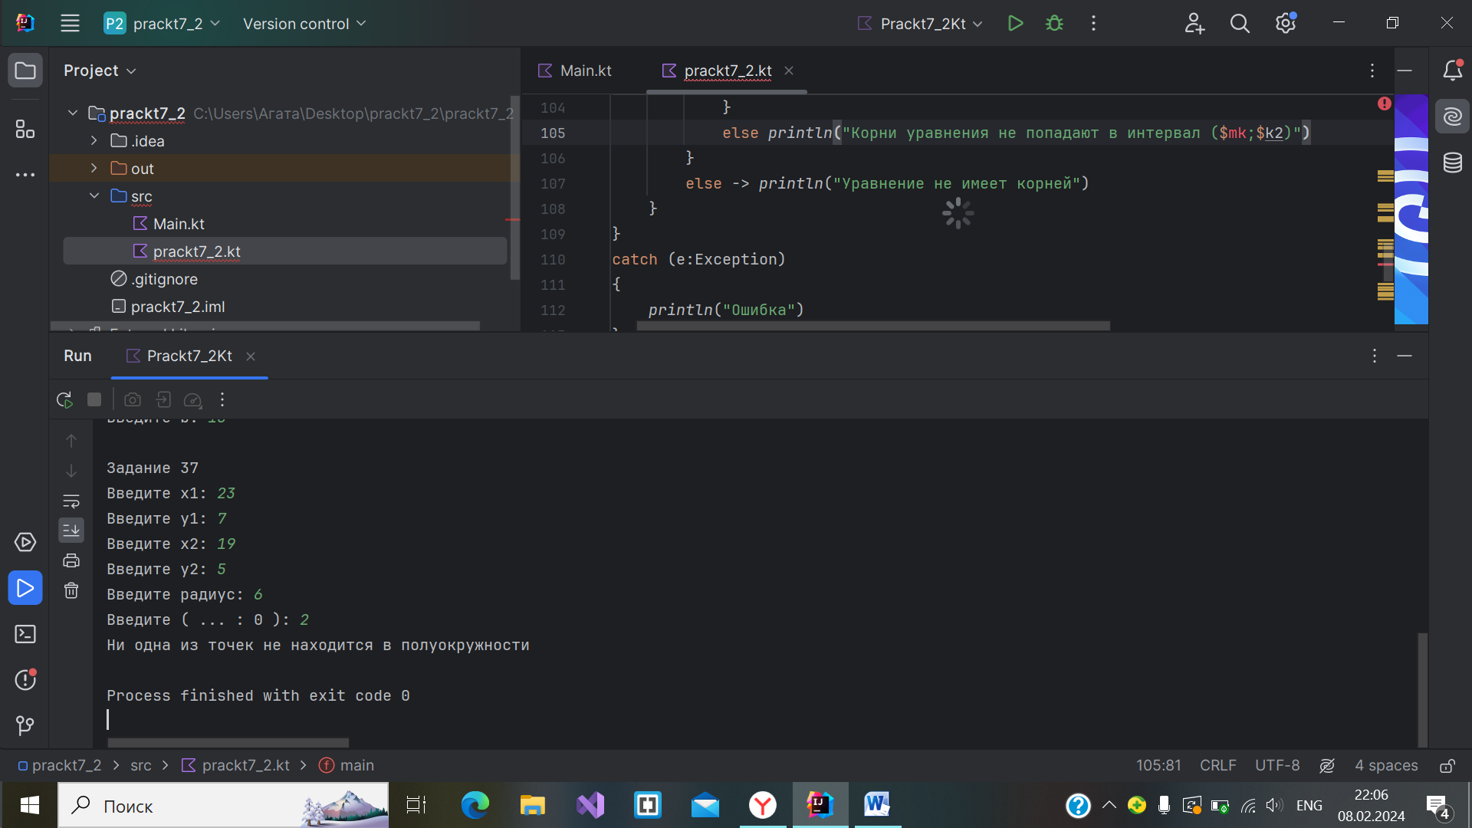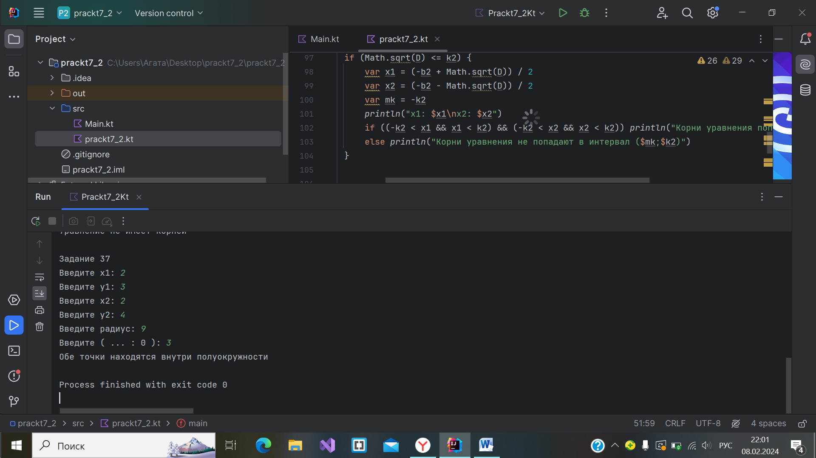 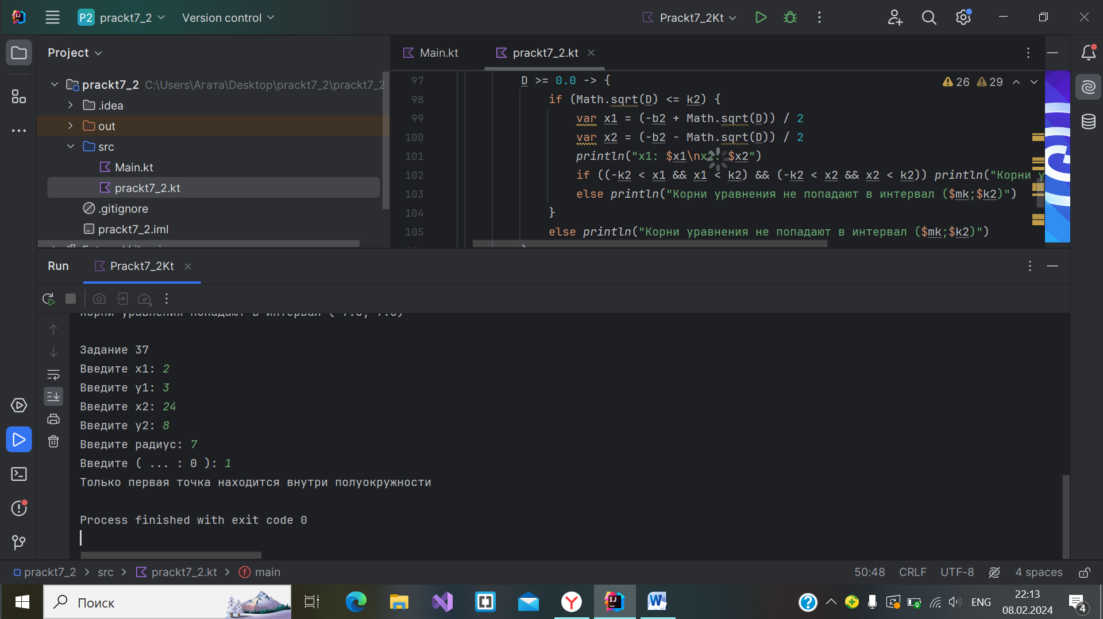 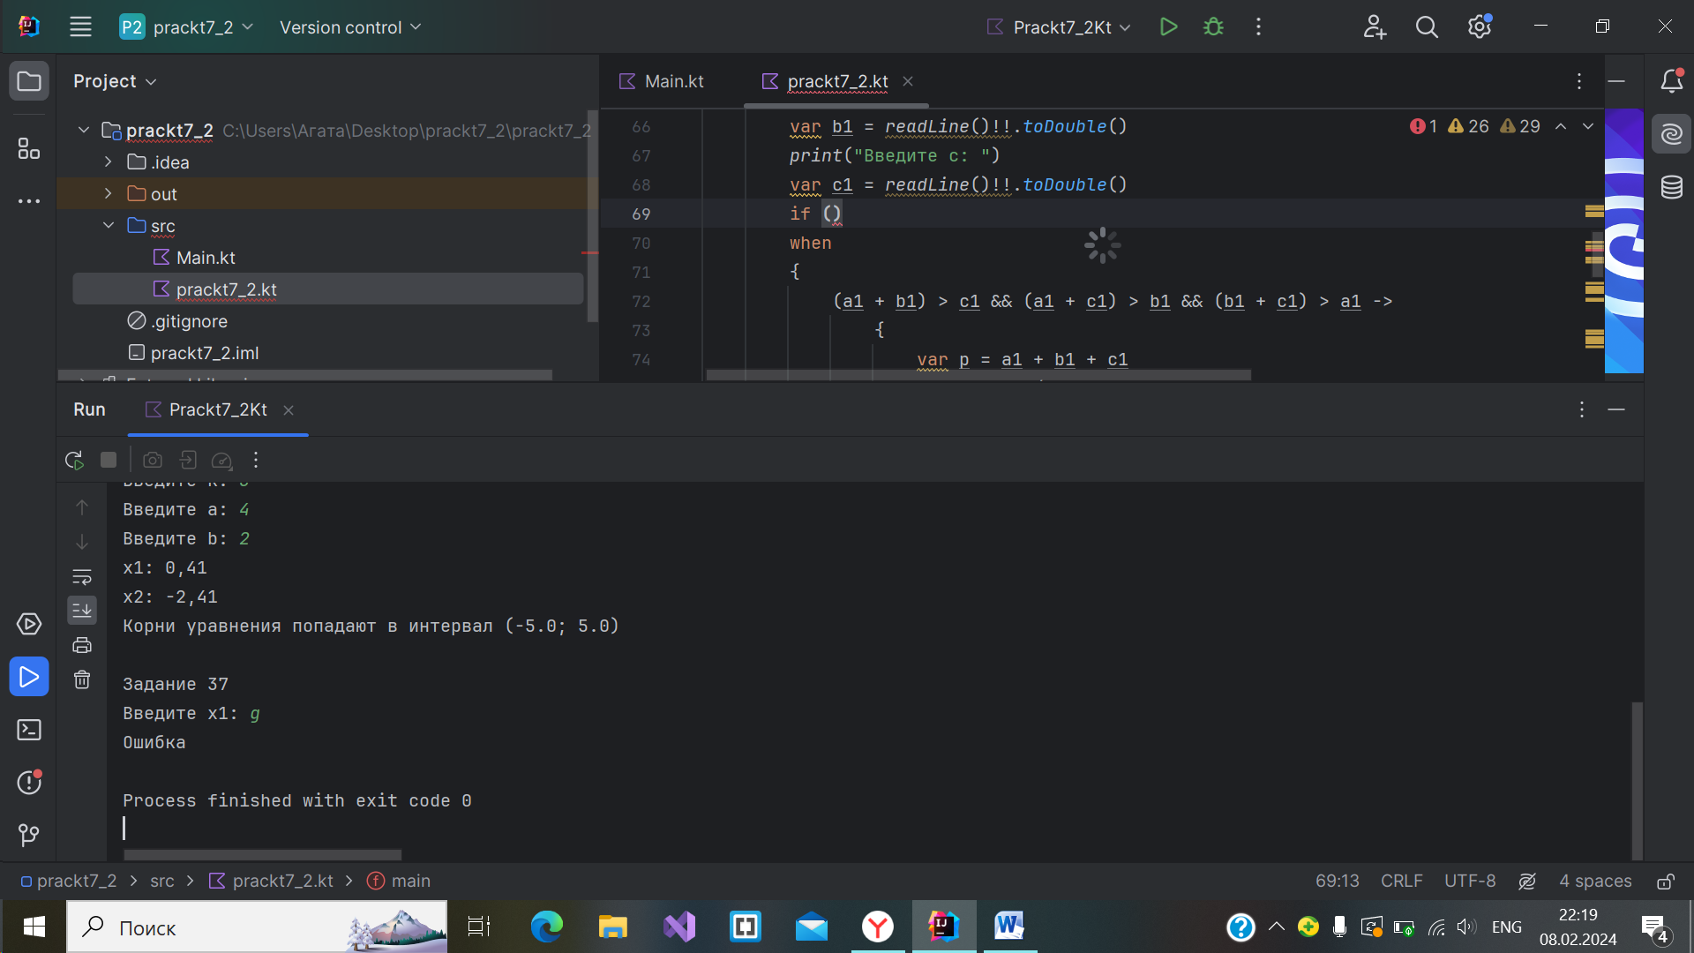

**Вывод:** научились решать простые примеры и задачи в Kotlin